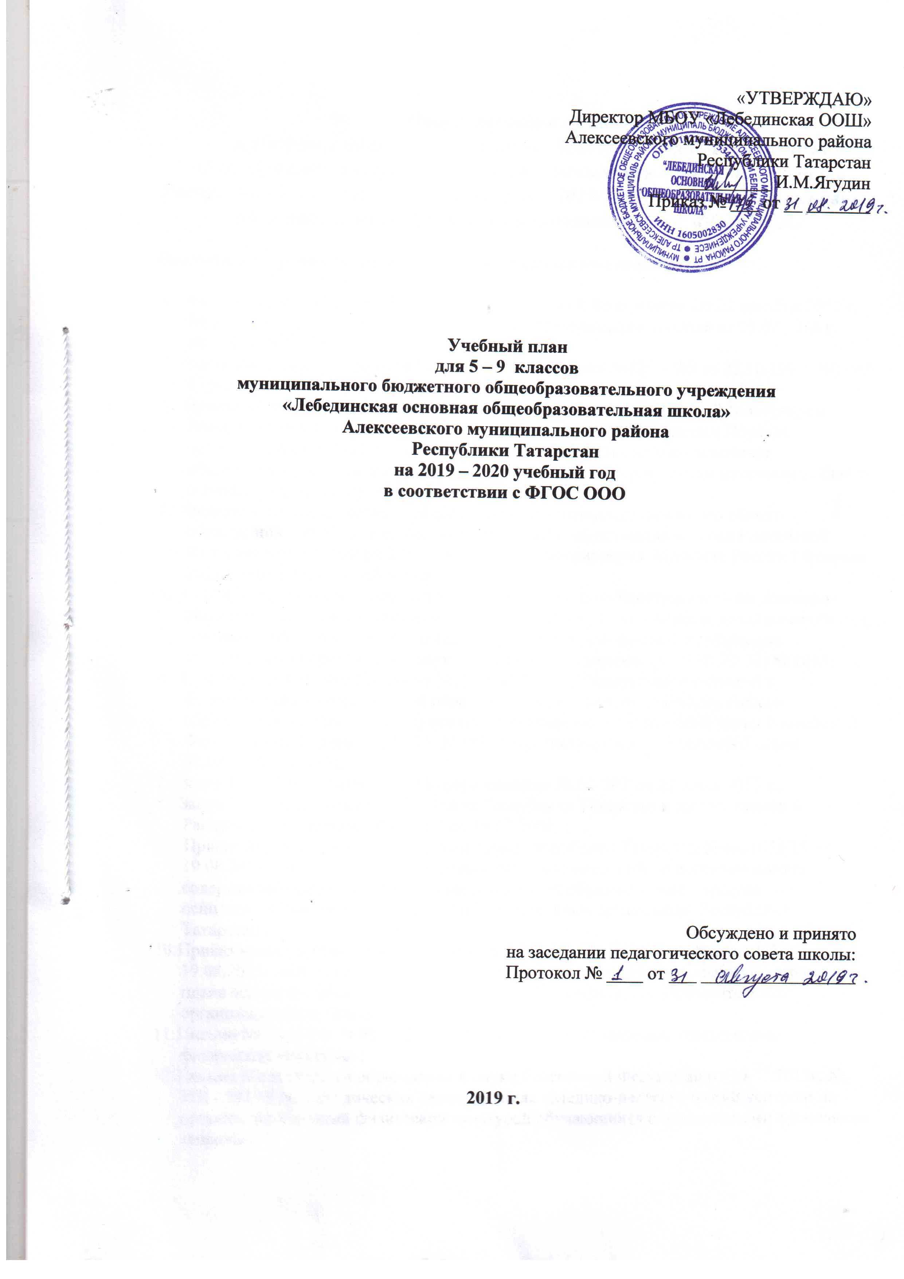

Пояснительная записка
к учебному плану для 5-9 классов МБОУ «Лебединская основная общеобразовательная школа» Алексеевского муниципального района Республики Татарстан, реализующему в 2019/2020 учебном году основные образовательные программы в соответствии с ФГОС ООО

Нормативно-правовой основой учебного плана школы являются:

- Федеральный закон «Об образовании в Российской Федерации» (от 29 декабря 2012 г. № 273-ФЗ) (с учетом изменений, внесенных Федеральным законом от 03.02.2014 г. №11-ФЗ, №15-ФЗ);
- Закон РФ «О языках народов Российской Федерации» №126 – ФЗ от 25.10.1991г.№1807-1 (ред.от 12.03.2014);
- Приказ Министерства образования и науки Российской Федерации (Минобрнауки России) от 30 августа 2013 г. N 1015 г. (г.Москва), "Об утверждении Порядка организации и осуществления образовательной деятельности по основным общеобразовательным программам – образовательным программам начального общего, основного общего и среднего общего образования;
- Федеральный государственный образовательный стандарт основного общего образования (утверждён приказом Министерства образования и науки Российской Федерации от 17 декабря 2010 г. №1897. зарегистрирован в Минюсте России 1 февраля 2011 г. регистрационный номер 19644).;
- Порядок организации и осуществления образовательной деятельности по основным общеобразовательным программам – образовательным программам начального общего, основного общего и среднего общего образования, утвержденного приказом Министерства образования и науки Российской Федерации от 30.08.2013г. № 1015;
- Приказ Минобрнауки России от 31.12.2015 N 1577"О внесении изменений в федеральный государственный образовательный стандарт основного общего образования, утвержденный приказом Министерства образования и науки Российской Федерации от 17 декабря 2010 г. N 1897"(Зарегистрировано в Минюсте России 02.02.2016 N 40937);
- Закон Республики Татарстан «Об образовании» № 68-ЗРТ от 22 июля 2013 г.;
- Закон РТ «О государственных языках Республики Татарстан и других языках в Республике Татарстан» № 44-3РТ от 18.07.2004г.;
- Приказ Министерства образования и науки Республики Татарстан №исх1055/15 от 19.08.2015г. «Об утверждении методических рекомендаций по проектированию содержания организационного раздела основной образовательной программы основного общего образования для образовательных организаций Республики Татарстан»;
- Приказ министерства образования и науки Республики Татарстан № исх1063/15от 19.08.2015г. «Об утверждении методических рекомендаций по разработке учебного плана основного общего и среднего общего образования для образовательных организаций Республики Татарстан»;
- Письмо МО и Н РФ от 08.10.2010 № ИК – 1494/19 «О введении третьего часа физической культуры»;
- Письмо Министерства образования и науки Российской Федерации от 30.05.2012г. № МД - 583/19 «О методических рекомендациях «Медико-педагогический контроль за организацией занятий физической культурой обучающихся с отклонениями в состоянии здоровья».
- Федеральный перечень учебников, рекомендованных и допущенных к использованию в образовательном процессе в образовательных учреждениях, реализующих образовательные программы общего образования и имеющих государственную аккредитацию, на 2018-2019уч.год;
- Постановление Главного государственного санитарного врача РФ «Об утверждении Сан ПиН 2.4.2 2821-10 «Санитарно-эпидимиологические требования к условиям и организации обучения в общеобразовательных учреждениях»» (утверждены постановлением Главного государственного санитарного врача Российской Федерации от 29 декабря 2010г. №189, зарегистрированным в Минюсте России 3 марта 2011г. регистрационный номер 19993);
- Постановление Главного государственного санитарного врача РФ от 04.07.2014
№ 41 «Об утверждении СанПиН 2.4.4.3172-14 «Санитарно-эпидемиологические требования к устройству, содержанию и организации режима работы образовательных организаций дополнительного образования детей»;
- Примерная основная образовательная программа основного общего образования (одобрена решением федерального учебно-методического объединения по общему образованию, протокол от 08.04.2015 №1/15);
- Письмо Минобрнауки РФ от 25 мая 2015 г. № 08-761 "Об изучении предметных областей: «Основы религиозных культур и светской этики» и «Основы духовно-нравственной культуры народов России»;
- Письмо Минобрнауки РФ от 19.01.2018 г. № 08-96 "О методических рекомендациях по совершенствованию процесса изучения предметных областей: «Основы религиозных культур и светской этики» и «Основы духовно-нравственной культуры народов России»;
- Письмо Минобрнауки России от 18.08.2017 N 09-1672 «О направлении методических рекомендаций о внеурочной деятельности и реализации дополнительных общеобразовательных программ»;
- Образовательной программы ООО МБОУ «Лебединская ООШ» Алексеевского муниципального района РТ;
- Годового календарного учебного графика на 2019-2020 учебный год;
- Устав школы.

Основное общее образование.

Нормативный срок освоения основной образовательной программы основного общего образования составляет 5 лет.Язык обучения – русский.
Количество учебных занятий за 5 лет не может составлять менее 5267 часов и более 6020 часов. Время, отводимое на внеурочную деятельность, определяется МБОУ «Лебединская ООШ».
Продолжительность каникул в течение учебного года составляет не менее 30 календарных дней, летом — не менее 8 недель.
Учебный план для 5-9 классов разработан на основе примерного учебного плана основного общего образования.
В связи с переходом образовательного учреждения на новый Федеральный государственный образовательный стандарт основного общего образования базисный учебный план для учащихся 5-9 класса состоит из двух частей – обязательной части и части, формируемой участниками образовательного процесса, включающей внеурочную деятельность, осуществляемую во второй половине дня и на переменах.
Учебный план школы ориентирован на 5лет освоения государственных образовательных программ основного общего образования в 5-8 классах по ФГОС.
В учебном плане МБОУ «Лебединская ООШ» сохранен объём часов, необходимый для освоения обучающимися учебных программ, являющихся обязательными, обеспечивающими базовый уровень и гарантирующий сохранение единого образовательного пространства на территории России.
Количество часов, отведённое на освоение обучающимися учебного плана школы, состоящего из обязательной части и части, формируемой участниками образовательных отношений или компонента образовательного учреждения, не превышает величину максимально допустимой недельной учебной нагрузки.
На основании ст.14 п.4 Федерального закона №273-ФЗ в пределах возможностей, предоставляемых МБОУ «Лебединская ООШ» Алексеевского района Республики Татарстан в рамках предметной области «Родной язык и литературное чтение на родном языке»
(«Родной язык и литературное чтение на родномязыке») возможно изучение татарского языка и литературы как родного языка и родной литературы, что определяется на основании заявления родителей (законных представителей).
Структура учебного плана школы корректируется в зависимости от условий деятельности образовательного учреждения, запросов родителей, учащихся, материально технической базы, кадрового обеспечения. Наполнение федерального компонента учебного плана осуществляется в соответствии с концепцией развития школы.
Учебный план разработан на основе 4 варианта учебного плана.
Продолжительность учебного года в 5-9 классах 35 недель. Продолжительность урока 45 минут.
Обязательные предметные области учебного плана:
-«Русский язык и литература» - учебные предметы «Русский язык, «Литература»;
- «Родной язык и литература» - учебные предметы «Родной язык», «Родная литература». По заявлению родителей (законных представителей) в качестве родного языка изучается татарский язык и русский язык, родной литературы – изучение татарской литературы и русской литературы.
- «Иностранный язык» - учебный предмет «Английский язык», «Французский язык». Второй иностранный язык (французский) изучается в 9 классе 1 час в неделю;
-«Математика и информатика» - учебные предметы «Математика», «Алгебра», «Геометрия», «Информатика».Учебный предмет «Информатика и ИКТ» с 7 класса изучается как самостоятельный предмет;
-«Общественно-научные предметы» - учебные предметы «История»,«Обществознание», «География». Учебный предмет «Обществознание является интегрированным, включает содержательные разделы «Общество, человек, социальная сфера, политика, экономика и право»;
-«Естественно-научные предметы» - учебные предметы «Физика», «Химия», «Биология»;
- «Искусство» - учебные предметы «Музыка», «Изобразительное искусство»;
-«Технология»- учебный предмет «Технология»;
-«Физическая культура и основы безопасности жизнедеятельности» - учебные предметы «Основы безопасности жизнедеятельности», «Физическая культура».Учебный предмет «Физическая культура» преподается в объеме 3 часов в неделю. Третий час используется на увеличение двигательной активности, развитие физических качеств обучающихся и внедрение современных систем физического воспитания.
Двигательная активность обучающихся, помимо уроков физической культуры, в образовательном процессе дополнительно обеспечивается за счет:
-проведения на уроке физкультминуток и гимнастики для глаз в соответствии с рекомендованными комплексами упражнений (приложение 4, 5 СанПиН 2.4.2,2821-Ю);
-построения структуры урока с учетом чередования различных видов учебной деятельности (чтение, письмо, слушание, опрос, практическая деятельность т.п.);
-организации подвижных игр на переменах;
-проведения ежедневных динамических пауз с организацией двигательно- активных видов деятельности обучающихся на спортивной площадке, в спортивном зале или в рекреациях;
-организации внеклассных спортивных, военно-прикладных и патриотических занятий и соревнований, общешкольных спортивных, военно-прикладных и патриотических мероприятий- дней здоровья;
-самостоятельных занятий обучающихся физической культурой в секциях, кружках и клубах.
Уроки физической культуры другими предметами и внеурочной деятельностью двигательно-активного характера не заменяются.
Предметная область ОДНКНР реализуется:
1) в урочной форме за счет части учебного плана, формируемой участниками образовательных отношений в 5, 6 и 9 классе по 1 часу, а так же через реализацию учебных предметов, учитывающих региональные, национальные и этнокультурные особенности народов Российской Федерации;
2) включение в рабочие программы учебных предметов, курсов, дисциплин (модулей) других предметных областей тем, содержащих вопросы духовно-нравственного воспитания;

Часть учебного плана формируется участниками образовательного процесса, обеспечивает реализацию образовательных потребностей и запросов обучающихся. Она распределена следующим образом:
5 класс:
- 1 час на учебный предмет «Обществознание»;
- 1 час на учебный предмет «Основы духовно-нравственной культуры народов России» (ОДНКНР);
6 класс
-1 час на учебный предмет «Основы духовно-нравственной культуры народов России» (ОДНКНР);
7 класс
- 1 час на увеличение количества часов по предмету «Биология» в целях развития интереса к предмету;
- 1 час на учебный курс по геометрии «Геометрия для каждого».
8 класс
- 1 час на учебный курс по обществознанию «В мире прав»;
- 1 час на учебный курс по геометрии «Геометрия для каждого»;
9 класс
-1 час на учебный предмет «Иностранный язык (французский язык»
-1 час на учебный предмет «Основы духовно-нравственной культуры народов России» (ОДНКНР).
Внеурочная деятельность реализуется через проведение занятий по направлениям развития личности: спортивно-оздоровительное, духовно-нравственное, социальное, общеинтеллектуальное, общекультурное. В них входят: занятия внеурочной деятельностью, систему классных часов, внеклассные мероприятия, традиционные дела в таких формах, как экскурсии, кружки, секции, проектная деятельность и т.д. на добровольной основе в соответствии с выбором участников образовательных отношений. Внеурочная деятельность осуществляется во второй половине дня и предусматривает не более 10 часов в неделю.
Целью внеурочной деятельности является содействие в обеспечении достижения ожидаемых результатов обучающихся в соответствии с основными образовательными программами образовательной организации, создание условий для проявления и развития своих интересов на основе свободного выбора, постижения духовно-нравственных ценностей и культурных традиций.
В соответствии с заказом родителей (законных представителей), решением педагогического совета, с учётом материально-технического и кадрового обеспечения МБОУ «Лебединская ООШ» утверждены занятия внеурочной деятельностью на 2019–2020 учебный год:

№ п/п | Направление внеурочной деятельности | 5-8 классы
1 | Спортивно-оздоровительное | «Легкая атлетика»  Утренняя зарядка, флешмобы и т.д.
2 | Духовно-нравственное | «Я и мои ценности»
2 | Духовно-нравственное | «Я и мое Отечество»
3 | Общеинтеллектуальное | «Азбука шахматной игры»
3 | Общеинтеллектуальное | «В мире информатики»
4 | Общекультурное | «Кладезь грамотеев»
5 | Социальное | экологические акции

Текущий контроль успеваемости и промежуточная (текущая и годовая) аттестация обучающихся осуществляется в соответствии с «Положением о системе оценок, формах и порядке промежуточной аттестации обучающихся» в муниципальном бюджетном общеобразовательном учреждении «Лебединская основная общеобразовательная школа» Алексеевского муниципального района РТ.
Промежуточная аттестация проводится в конце учебного года. За два месяца до промежуточной аттестации на педагогическом совете рассматривается вопрос о том, по каким предметам и в какой форме будет проводиться промежуточная аттестация, затем выносится на утверждение директору.
Промежуточная аттестация обучающихся 5-9 классов школы в 2019/2020 учебном году распределяется по классам следующим образом:

Предмет | Класс/ форма промежуточной аттестации
Предмет | 5 класс | 6 класс | 7 класс | 8 класс | 9 класс
Русский язык | ГО/ КД | ГО/ КД | ГО/ КД | ГО/ КД | ГО/ КД
Литература | ГО/КР | ГО/ КТ | ГО/ КД | ГО/КД | ГО/КД
Родной язык | ГО/ КР | ГО/КР | ГО/КР | ГО/КР | ГО/КР
Родная литература | ГО/КР | ГО/КР | ГО/КР | ГО/ КР | ГО/ КР
Иностранный язык (английский) | ГО/КР | КР/ГО | КР/ГО | КР/ГО | КР/ГО
Иностранный язык (французский) | - | - | - | - | КР/ГО
Математика | КР/ГО | КР/ГО | - | - | -
Алгебра | - | - | КР/ГО | КР/ГО | КР/ГО
Геометрия | - | - | КР/ГО | КР/ГО | КР/ГО
Информатика и ИКТ | - | - | КР/ГО | КР/ГО | КР/ГО
История | Т/ГО | Т/ГО | Т/ГО | Т/ГО | Т/ГО
Обществознание | Т/ГО | Т/ГО | Т/ГО | Т/ГО | Т/ГО
География | КР/ГО | КР/ГО | КР/ГО | КР/ГО | КР/ГО
Физика | - | - | КР/ГО | КР/ГО | КР/ГО
Химия | - | - | - | КР/ГО | КР/ГО
Биология | КР/ГО | КР/ГО | КР/ГО | КР/ГО | КР/ГО
Музыка | ГО/П | ГО/П | ГО/П | ГО/П | -
Изобразительное искусство | ГО/П | ГО/П | ГО/П | - | -
Технология | ГО/П | ГО/П | ГО/П | ГО/П | -
Основы безопасности жизнедеятельности | ГО/Т | ГО/Т | ГО/Т | ГО/Т | ГО/Т
Физическая культура | ПТ/ГО | ПТ/ГО | ПТ/ГО | ПТ/ГО | ПТ/ГО
ОДНКНР | ГО/Т | ГО/Т | - | - | ГО/Т

КР – контрольная работа
ГО – годовая оценка
Т – тестирование
КД – контрольный диктант с грамматическим заданием
ПТ – практическое тестирование
П- проект

Контроль и оценка знаний метапредметных и личностных результатов обучающихся 5-9 классов осуществляется в форме комплексной работы (метапредметные результаты) и диагностического тестирования соответственно.
По результатам выполненных работ классный руководитель делает заключение об освоении обучающимися соответствующей части основной образовательной программы основного общего образования качественно, без фиксации оценок («программа освоена на повышенном уровне», «программа освоена на базовом уровне» или «программа не освоена»), данное заключение заслушивается на заседании педагогического совета и является основанием для принятия решения о переводе обучающихся в следующий класс.
Учебная нагрузка не превышает максимальный объем обязательной учебной нагрузки и соответствует нормативам, предусмотренным гигиеническими требованиями к условиям обучения в общеобразовательных учреждениях (СанПиН 2.4.2.2821-10).
Реализация учебного плана школы обеспечивается уровнем квалификации педагогических кадров, оснащенностью материально-технической базы, наличием соответствующих учебно-методических комплексов и программ в соответствии с которыми преподаются учебные дисциплины.

Учебный план 5-9 классов
МБОУ«Лебединская основная общеобразовательная школа»
Алексеевского муниципального района Республики Татарстан, реализующий основные образовательные программы в соответствии
с ФГОС ООО в 2019-2020 учебном году
(изучение родного языка наряду с преподаванием на русском языке)
Вариант №4
Предметные области | Учебные предметы | Количество часов в неделю
 | Учебные предметы | 5 | 6 | 7 | 8 | 9 | всего
Русский язык и литература | Русский язык | 5 | 6 | 4 | 3 | 3 | 21
Русский язык и литература | Литература | 3 | 3 | 2 | 2 | 3 | 13
Родной язык и литература | Родной язык | 2 | 2 | 2 | 2 | 2 | 10
Родной язык и литература | Родная литература | 1 | 1 | 1 | 1 | 1 | 5
Иностранный язык | Иностранный язык  (английский язык) | 3 | 3 | 3 | 3 | 3 | 15
Иностранный язык | Иностранный язык  (французский язык)* | - | - | - | - | 1 | 1
Математика и информатика | Математика | 5 | 5 |  |  |  | 10
Математика и информатика | Алгебра |  |  | 3 | 3 | 3 | 9
Математика и информатика | Геометрия |  |  | 2 | 2 | 2 | 6
Математика и информатика | Информатика |  |  | 1 | 1 | 1 | 3
Общественно-научные предметы | История | 2 | 2 | 2 | 2 | 2 | 10
Общественно-научные предметы | Обществознание |  | 1 | 1 | 1 | 1 | 4
Общественно-научные предметы | География | 1 | 1 | 2 | 2 | 2 | 8
Естественно-научные предметы | Физика |  |  | 2 | 2 | 3 | 7
Естественно-научные предметы | Химия |  |  |  | 2 | 2 | 4
Естественно-научные предметы | Биология | 1 | 1 | 1 | 2 | 2 | 7
Искусство | Музыка | 1 | 1 | 1 | 1 |  | 4
Искусство | Изобразительное искусство | 1 | 1 | 1 |  |  | 3
Технология | Технология | 2 | 2 | 2 | 1 |  | 7
Физическая культура и Основы безопасности жизнедеятельности | Основы безопасности жизнедеятельности |  |  |  | 1 | 1 | 2
Физическая культура и Основы безопасности жизнедеятельности | Физическая культура | 3 | 3 | 3 | 3 | 3 | 15
Основы духовно-нравственной культуры народов России | ОДКНР* | 1 | 1 | - | - | 1 | 3
ИТОГО: |  | 31 | 33 | 33 | 34 | 36 | 167
Часть, формируемая участниками образовательных отношений |  | 1 | 0 | 2 | 2 | 2 | 9
Обществознание |  | 1
Биология |  |  |  | 1
Учебные курсы:
по геометрии «Геометрия для каждого» |  |  |  | 1 | 1
по обществознанию «В мире прав» |  |  |  |  | 1
Предельно допустимая недельная нагрузка |  | 32 | 33 | 35 | 36 | 36 | 172

